De intocht: Feestelijke binnenkomst
Voet aan wal zetten: van de boot aan land gaan
De massa: Een grote groep
De traditie: gebruiken en gewoonten die van de ene generatie op de andere worden doorgegeven.
De uitbundige menigte: de vrolijke en luidruchtige grote groep mensen
Nieuwsbegrip
Intocht Sinterklaas
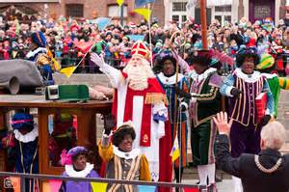
De massa
De intocht
Voet aan wal zetten.
De traditie
De uitbundige menigte.

